MR. OTIS INK, LE POULPE
02. FEBRUAR 17 · 16:09

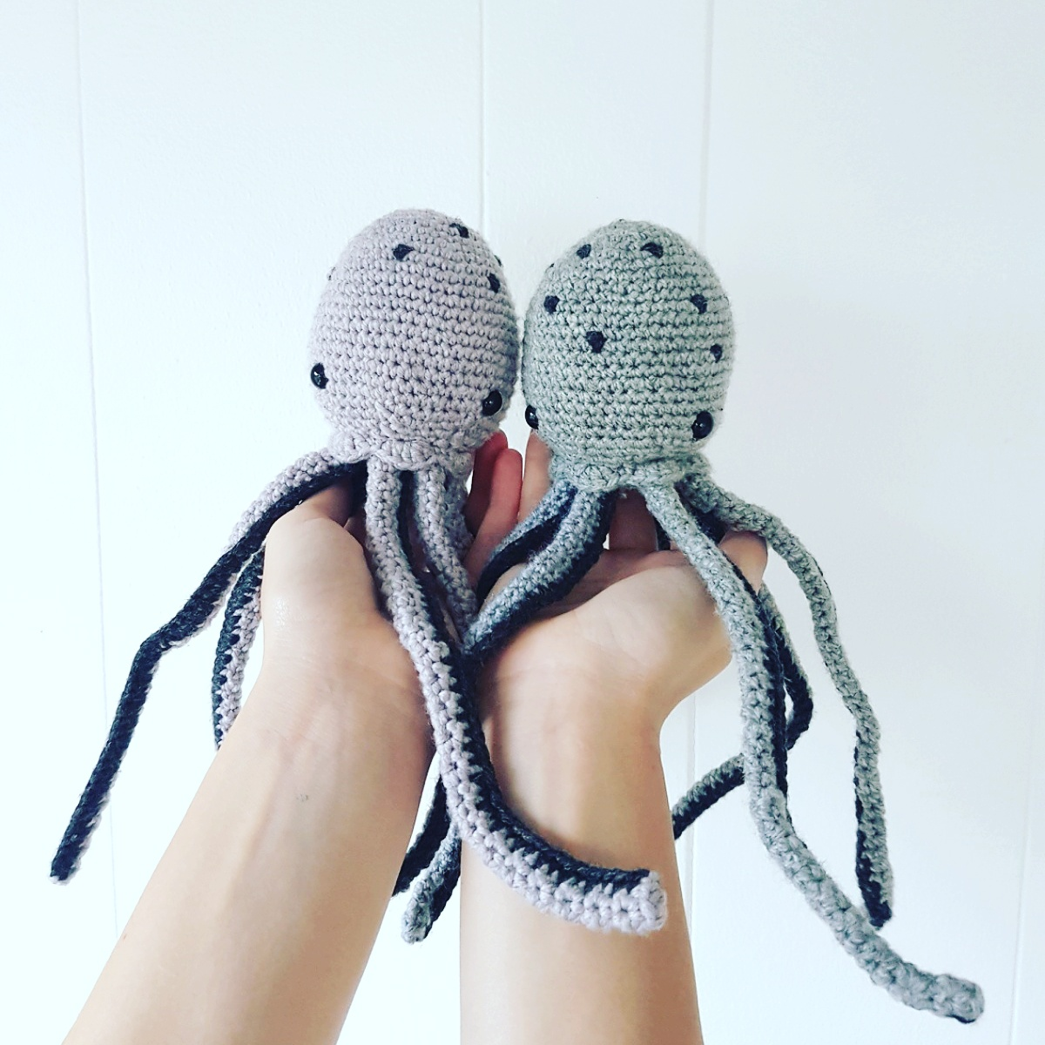

COULEURS

- Couleur A Gris clair
- Couleur B Gris foncé

COPYRIGHT
Ce tutoriel a été rédigé par mariahvolbek. Il est interdit de le diffuser, reproduire, revendre, traduire, publier, modifier partager ou poster (gratuitement ou à la vente) sur Internet ou offline sans la permission de l’auteur. Vous pouvez vendre les produits finis issus de ce modèle à condition de mentionner qu’il a été réalisé grâce au modèle de mariahvolbek.

MATERIEL

♦ Fil de 2 couleurs différentes
♦ Crochet 3 mm (ou de la taille qui convient pour le fil que vous avez choisi)
♦ Yeux de sécurité 10 mm
♦ Aiguille à tapisserie
♦ Marqueur de rang
♦ Ciseaux
♦ Matériel de rembourrage

ABBREVIATIONS

♦ (…) ”…” nombre total de mailles par rang
♦ ⌈…⌉ répéter X nb de fois les instructions entre parenthèses
♦ t. tour
♦ r. rang
♦ ms maille serrée
♦ ml maille en l’air
♦ aug augmentation (crocheter 2 mailles serrées dans la maille indiquée)
♦ dim decrease (rabattre 2 mailles serrées ensemble)
♦ br bride simple

CORPS – Couleur A:

1 t. 6ms dans un cercle magique (6) – insérer le marqueur de rang dans la dernière maille
2. t. [aug]6x (12)
3. t. [ms, aug]6x (18)
4. t. [2 ms, aug]6x (24)
5. t. [3 ms, aug]6x (30)
6. t. 30ms (30)
7. t. [4 ms, aug]6x (36)
8. t. [5 ms, aug]6x (42)
9-11. t. 42ms (42)
12. t. [6 ms, aug]6x (48)
13-19. t. 48ms (48)
– Insérer les yeux au tour 19, espacés de 16 mailles
20. t. 48ms (48)
21. t. [6 ms, dim]6x (42)
22. t. [5 ms, dim]6x (36)
23. t. [4 ms, dim]6x (30)
24. t. [3 ms, dim]6x (24)
– Le tour suivant se crochète dans le brin avant uniquement :
25. t. [5 brides dans la deuxième maille à partir du crochet, ms dans la deuxième maille à partir du crochet]6x
– Couper et arrêter le fil.

TENTACULE – Couleur A: – en faire 8

– Insérer le crochet dans l’un des brins arrières du tour 24
1. t. aug, ms, 2 aug, [3 ms, aug]5x (32)
– Le reste des tentacules se travaille à plat
1. r. 4 ms (4), tournez le travail avec 1 ml
2. r. aug, 2 ms, aug (6), tournez le travail avec 1 ml
3-13. r. 6 ms (6), tournez le travail avec 1 ml
14. r. dim, 4 ms (5), tournez le travail avec 1 ml
15-22. r. 5 ms (5), tournez le travail avec 1 ml
23. r. dim, 3 ms (4), tournez le travail avec 1 ml
24-48. r. 4 ms (4), tournez le travail avec 1 ml
– Changer de fil pour la couleur B

Fermer le tentacule en serrant les bords l’un contre l’autre et crocheter des mailles serrées tout du long jusqu’au corps. Coupez le fil et arrêtez le travail.
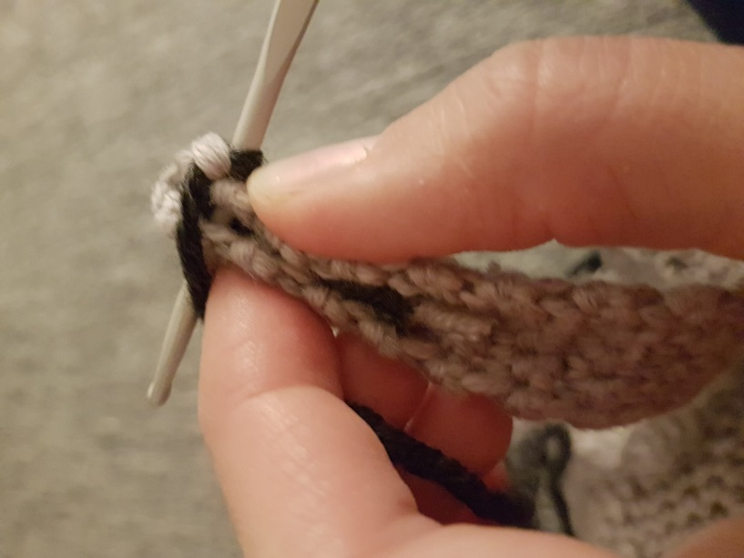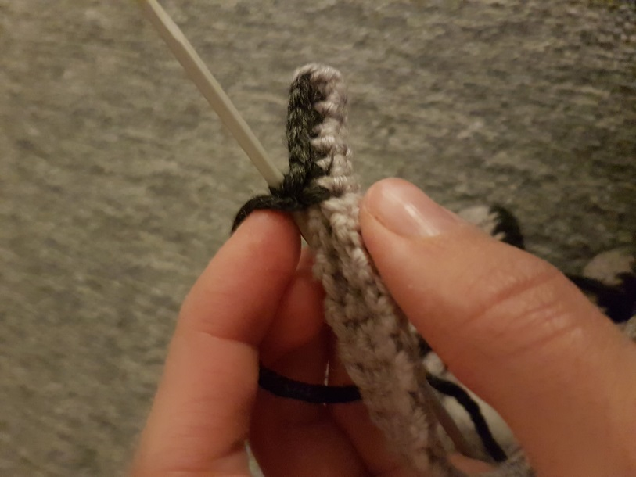
Reprenez votre fil de couleur A, insérez le crochet dans le brin arrière à côté du tentacule terminé et faites une maille serrée. Celle-ci est la première des 4ms du rang 1.
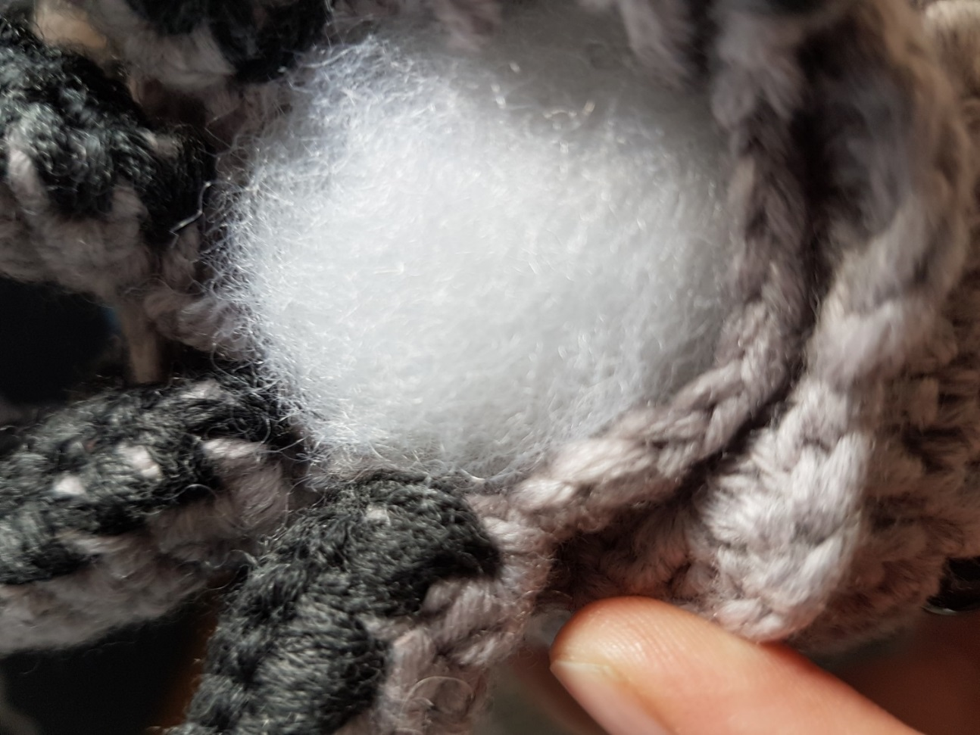
– Répéter les rangs 1 à 48 jusque à ce que vous ayez 8 tentacules.

FOND – Couleur A:
1. t. 6 ms dans un cercle magique (6) – insérer le marqueur de rang dans la dernière maille
2. t. [aug]6x (12)
3. t. [ms, aug]6x (18)
4. t. [2 ms, aug]6x (24)
5. t. [3 ms, aug]6x (30)
– Coupez le fil en laissant suffisamment de longueur pour le coudre au corps, et cousez-le.
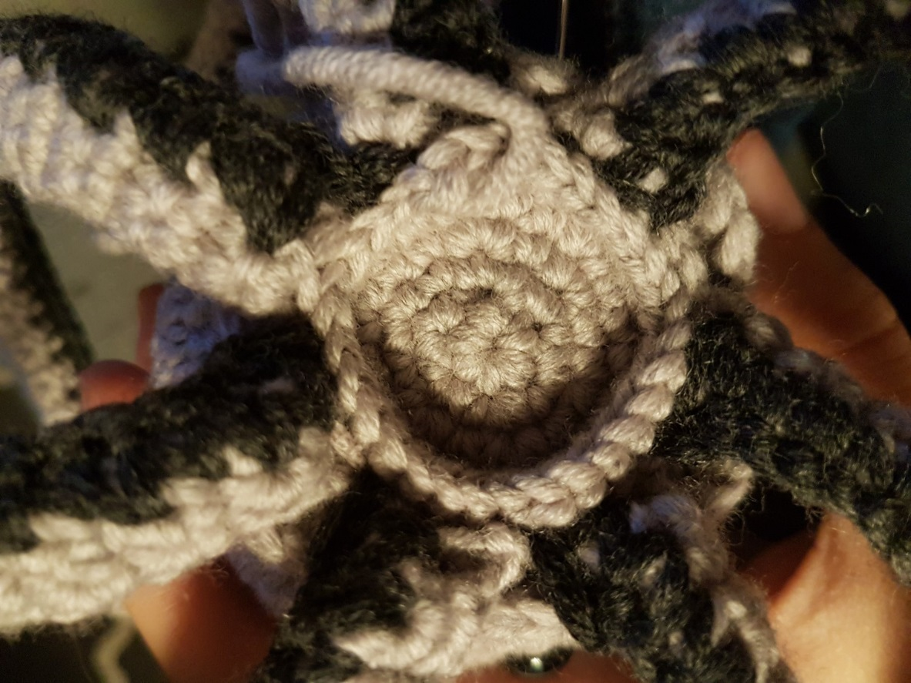

Points – Couleur B:

Broder de petits triangles sur le corps.
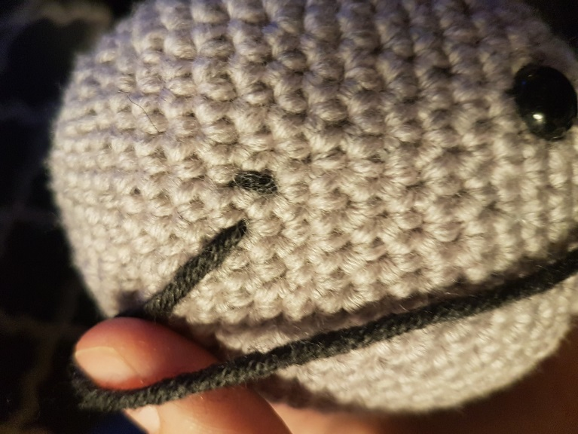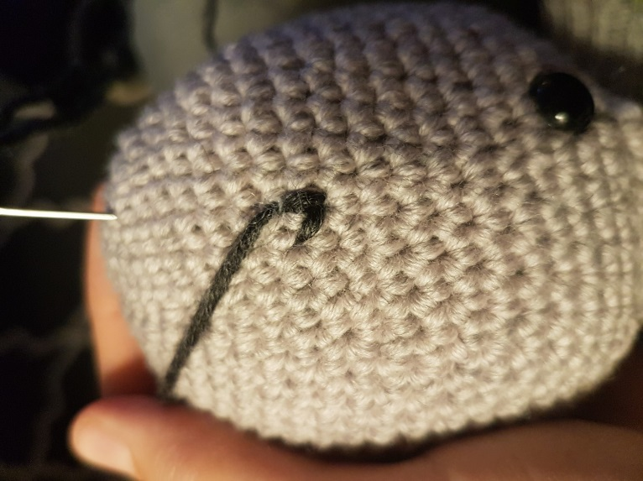
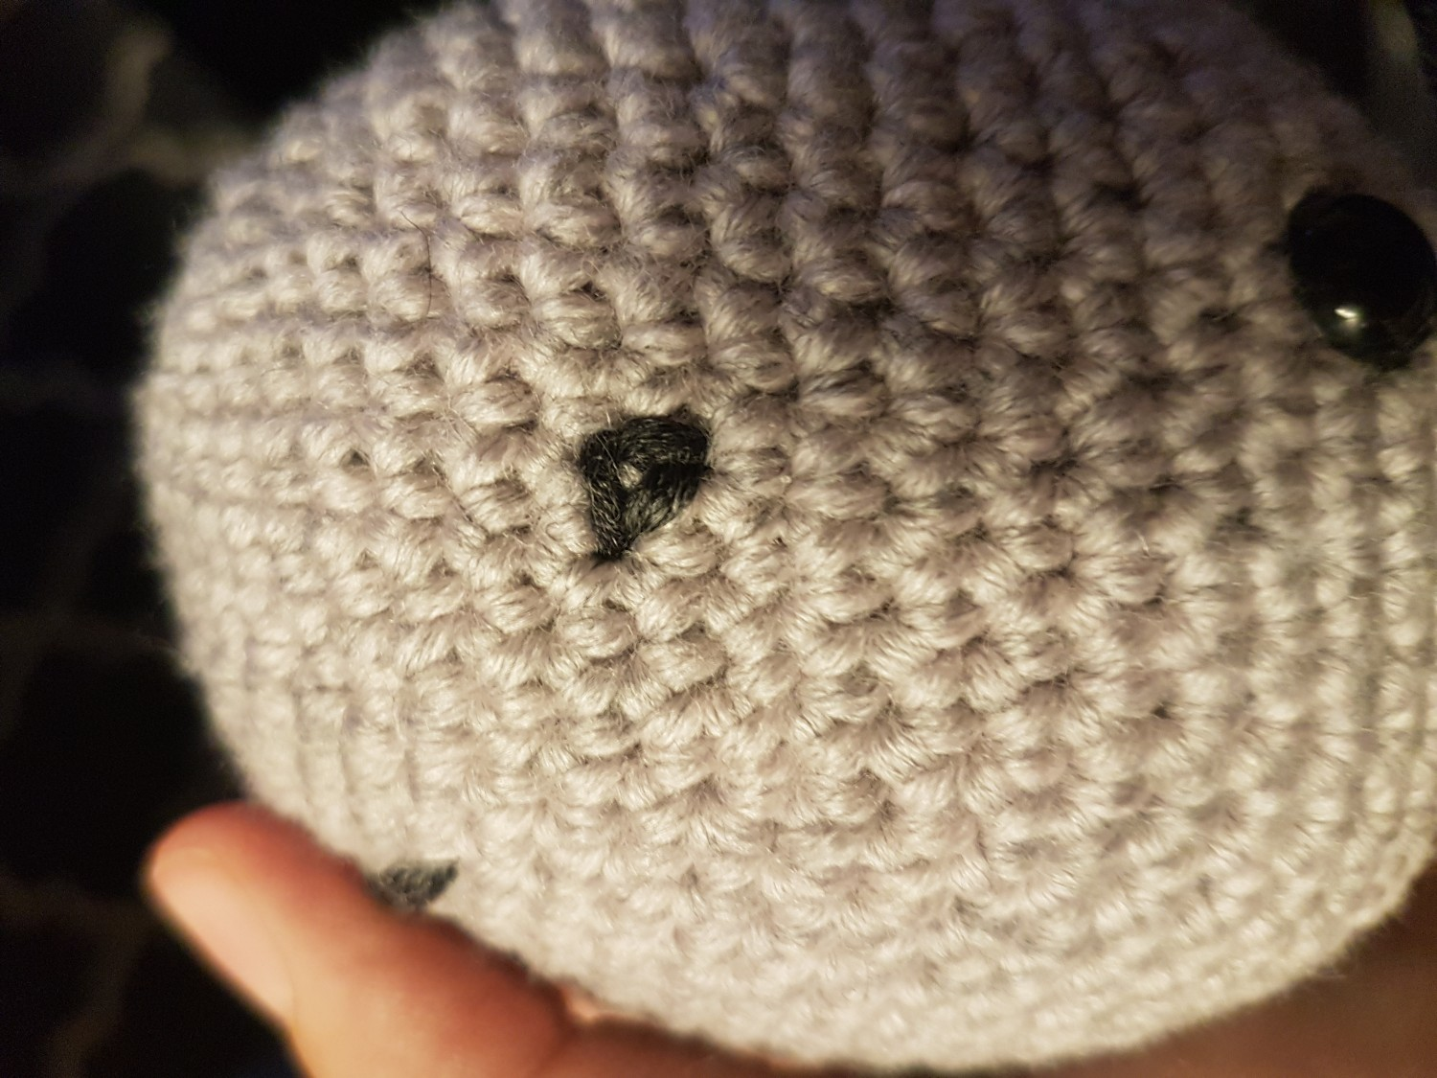
Félicitations ! Vous avez maintenant un adorable poulpe !!

Designer original du modèle : Mariahvolbek
Instagram : mariahvolbek
Blog : http://mariahvolbek.bloggersdelight.dk

Traduction en français : Armigurumi
Instagram : armigurumi
Site Web : www.armigurumi.com

